Setup Design Support Library

<https://github.com/codepath/android_guides/wiki/Design-Support-Library>

I/O 2015 google công bố thư vien desgin support library mới. Gọi đơn giản là material design

# Cài đặt

1. Đảm bảo Android Gradle plugin thấp nhấp là 1.2.3

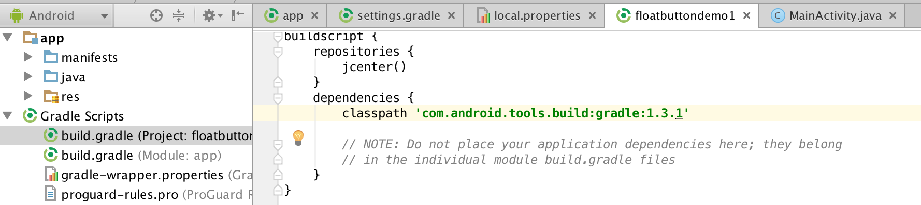

1. Gắn thêm com.android.support:design:

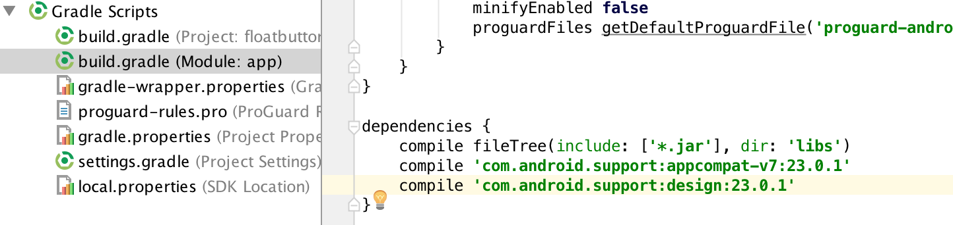

1. Nếu có dùng RecycleView, CardView hay một vài thứ trong thư viện support v7 thì nên dùng thêm recycleview. Nếu dùng thêm percent support library thì cũng nhúng thêm.

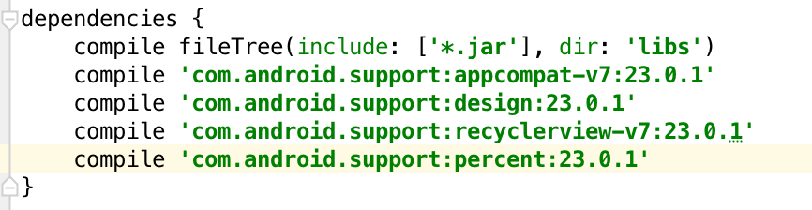

RecycleView tham khảo thêm:

<https://github.com/codepath/android_guides/wiki/Using-the-RecyclerView>

CardView tham khảo thêm:

<https://github.com/codepath/android_guides/wiki/Using-the-CardView>

Percent Support Lib tham khảo thêm

<https://github.com/JulienGenoud/android-percent-support-lib-sample>

1. Ngoài ra phải cài thêm (nếu chưa có) “Android Support Repository” bằng cách chọn tool -> Android -> SDK Manager -> chọn tab SDK Tools và xem Anroid Support Repository được check chưa.